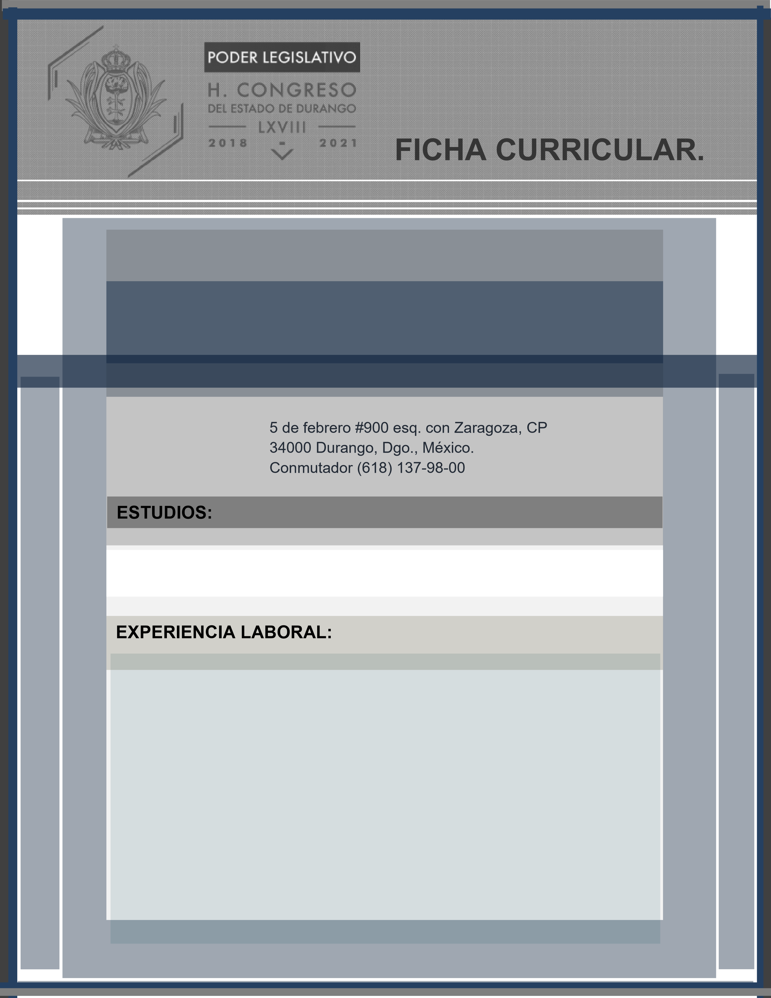|

**COLUMBA BERENICE SANTILLÁN MORENO**

**JEFE DE DEPARTAMENTO DE PAGOS**

LICENCIADA EN DERECHO

* JEFA DEL DEPARTAMENTO DE CONTROL DE CALIDAD DE LA EMPRESA GRUPO YORKINTERNATIONAL.
* DIRECTORA DE RECURSOS FINANCIEROS DEL H. CONGRESO DEL ESTADO DE DURANGO (2001).
* JEFA DEL DEPARTAMENTO DE PAGOS DEL H. CONGRESO DEL ESTADO DEDURANGO (2001 -A LA FECHA)